Guía Formativa N° 1 Artes Visuales 1° Medio A
*Esta guía tiene un 60% de exigencia”
L : 60 a 100% de logro
NL: menos del 60% de logro
Puntaje Obtenido | L | NL

Nombre: ___________________ Fecha: de del 2020

Instrucciones para los/las estudiantes:
- Lee atentamente cada pregunta y responde en el espacio dado/ o selecciona respuesta según corresponda.
- Si tienes alguna consulta en el Texto de la asignatura (o digital en www.curriculum línea.cl.
- Continúa revisando la página del Colegio para que continúes desarrollando nuevas actividades y revises tus avances.
Objetivo de Aprendizaje:
OA 1 Crear proyectos visuales con diversos propósitos, basados en la apreciación y reflexión acerca de la arquitectura, los espacios y el diseño urbano, en diferentes medios y contextos.
OA 2 Crear trabajos y proyectos visuales basados en sus imaginarios personales, investigando el manejo de materiales sustentables en procedimientos de grabado y pintura mural.
OA 3 Crear proyectos visuales basados en imaginarios personales, investigando en medios contemporáneos como libros de artista y arte digital.

Unidad I: Grabado y libro de artista
ACTIVDAD 1
Tiempo de duración: 180 min.
Materiales: tempera, hoja de block nº99, tapas de yogurt.
Herramientas: un pincel. un palito de helado.
Una Monocopia es una técnica del grabado, también conocida como monotipo, que consiste en una impresión única, sin que se produzcan más ejemplares iguales.

INDICACIONES
Una vez reunidos los materiales y herramientas, tomar una tapa de yogurt previamente lavada, y pintar con un color a elección completamente una de las superficies de la tapa, esperar aproximadamente a que seque durante 90 segundos para comenzar a dibujar sobre la tempera con el palito de helado. Los siguientes tipos de formas que veras a continuación.

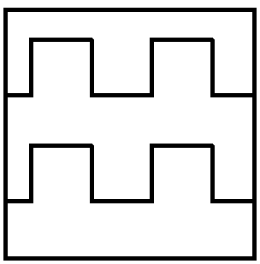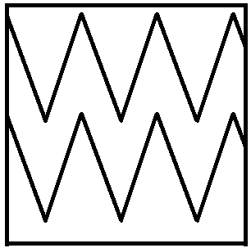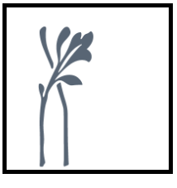

- Una vez obtenido el diseño comenzar a realizar la impresión sobre la hoja de block de dibujo. Luego repetir el procedimiento con los otros diseños.

*Cada monocopia debe ser de distinto color.
* Recuerda que la limpieza y orden son importantes para esta evaluación.
ACTIVIDAD 2

Tiempo de duración: 180 min
Materiales: Mica transparente o una radiografía, revistas, témpera, toalla de papel absorbente, hoja de block nº99
Herramientas: un alfiler, pincel, una cuchara

INDICACIONES
- Seleccionar la imagen de un edificio y otra de un paisaje natural, extraída de una revista que este entre los 10 y 20 cm.
- Posicionar la mica o radiografía sobre la imagen y copiar marcando el contorno del edificio y con el alfiler los detalles que lo caractericen, repetir este procedimiento con el paisaje natural solicitado, que contraste con el edificio (todo en la misma mica o radiografía)
- Aplicar témpera en el dibujo realizado con el alfiler.
- Con papel absorbente retirar el exceso procurando que parte de la témpera se deposite en los surcos realizados con el alfiler.
- Ubicar la mica pintaba sobre la hoja de block, hacer presión con la cuchara para forzar la impresión de la imagen dibujada con el alfiler.
- De no conseguir un resultado deseado (una copia de la imagen dibujada) repetir el proceso hasta conseguirlo, esa es una de las características del grabado.

*De no tener un buen resultado guardar los ejercicios de proceso, de tener 10 ejercicios de copias, estas serán evaluadas como una nota, por proceso)
* Recuerda que la limpieza y orden son importantes para esta evaluación.

